Demo 1 - Fab - Montage Bobine

Date | Version | Créé par | Approuvé par | Remarques
16/02/10 | 1.0.1 | Arnaud FREREJEAN |  | Création
...
24/01/19 | 1.0.7 | Arnaud FREREJEAN |  | MAJ - Module HTML
09/07/20 | 1.0.9 | Arnaud FREREJEAN |  | Regénération

Qui est concerné ? Opérateurs ayant à manipuler les bobines
De Quoi s'agit-il ? Montage de bobines
Où ? Lignes 64/58/94/91/54

Illustration du poste de travail
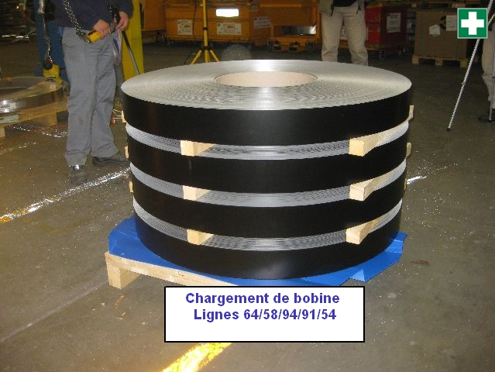
Illustration du materiel utilisé
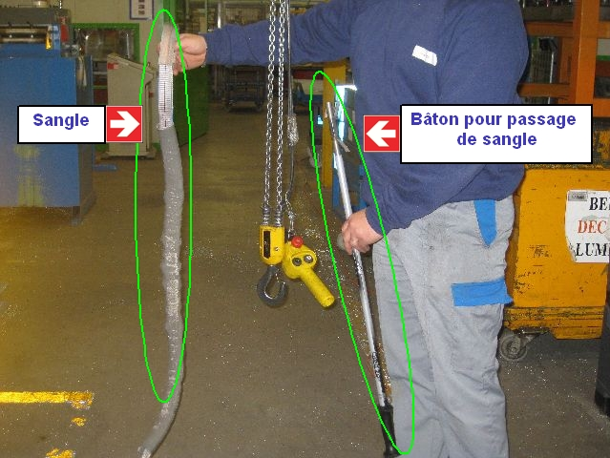

Opération 1 : Sanglage
Opérations élémentaires | Sécurité | AutoControle | Insctuction | Gestuel
1- Préparer les accessoires |  |  |  | O
2- Passer sous la bobine | Port des gants obligatoires
3- Retirer le bâton |  |  |  | O
4- Récupération de la sangle
5- Accrochage au Treuil | Accrocher correctement la sangle au treuil | Bien vérifier la qualité de l'accroche
6- Décaler la bobine |  |  | Tirer sur la sangle pour décaler la bobine

Procédure ?
Passage de sangle et accrochage au Treuil

Matériel utilisé ?
Sangle et Bâton pour passage de sangle

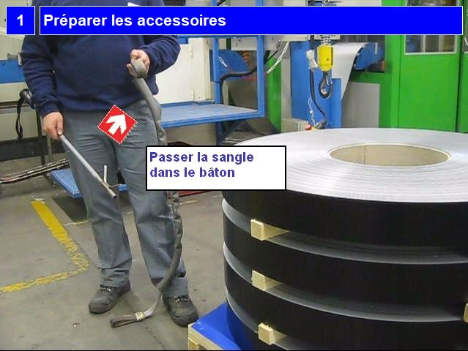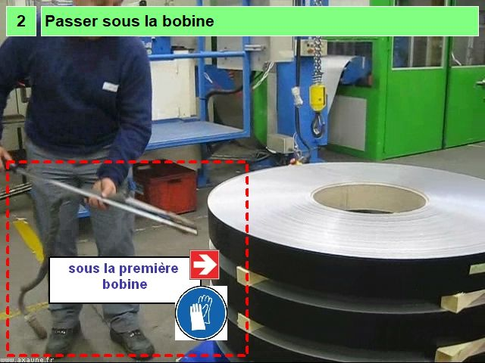
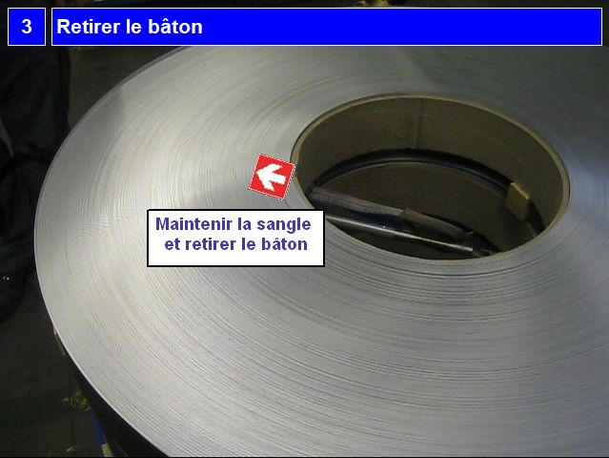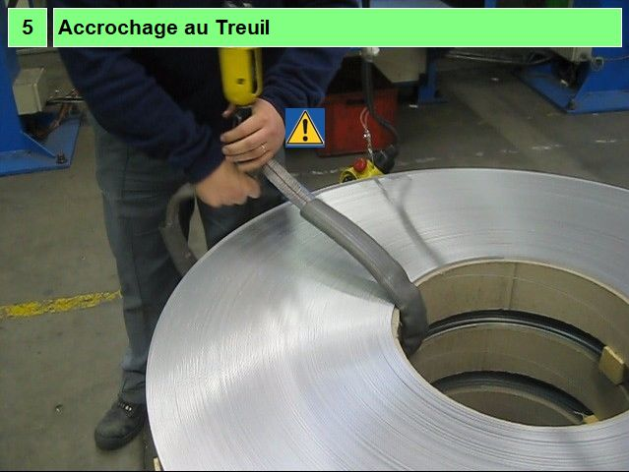
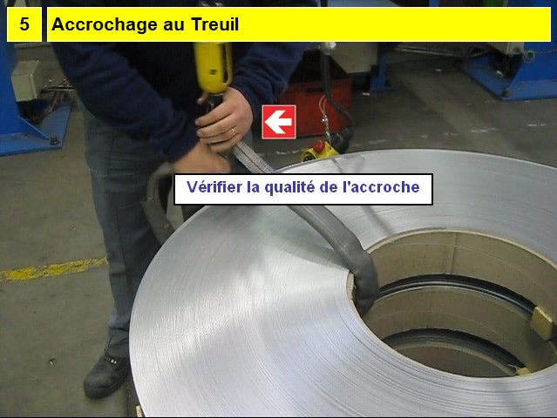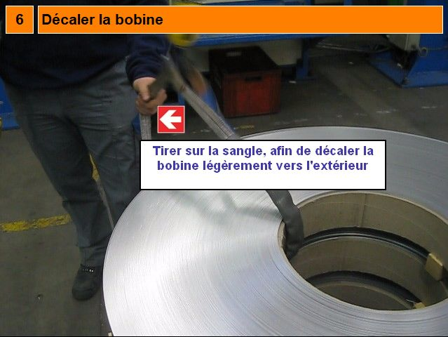
Opération 2 : Levée de bobine et orientation
Opérations élémentaires | Sécurité | AutoControle | Insctuction | Gestuel
1- La bobine a été décalée | Risque de chocs et endommagement | Le bord de la bobine repose sur la bobine inférieure
2- Levage de la bobine
3- Orientation |  |  | Orienter l'extrémité de la bobine vers la machine
4- Vérification de l'orientation |  | La bobine est correctement orientée

Procédure ?
Levée et orientation de la bobine

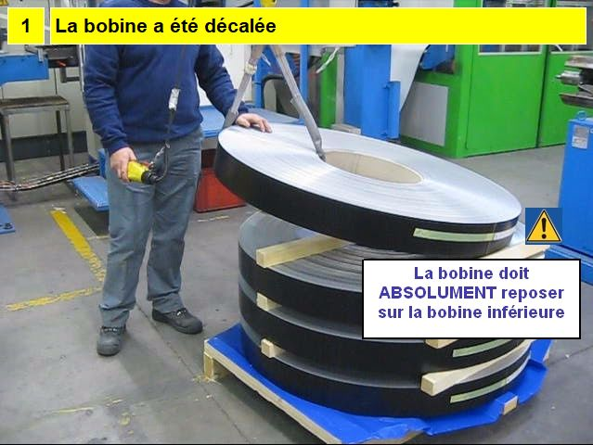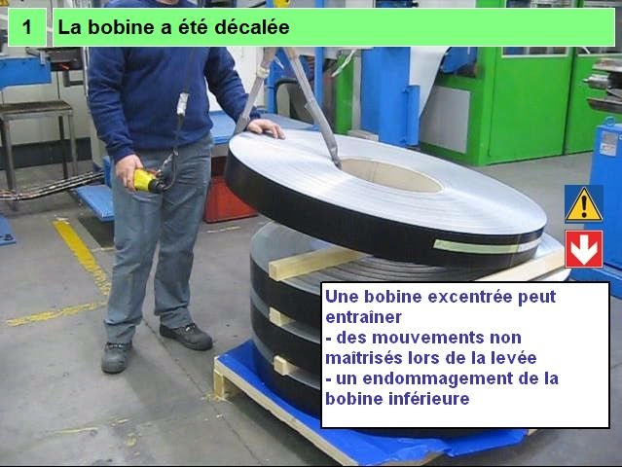
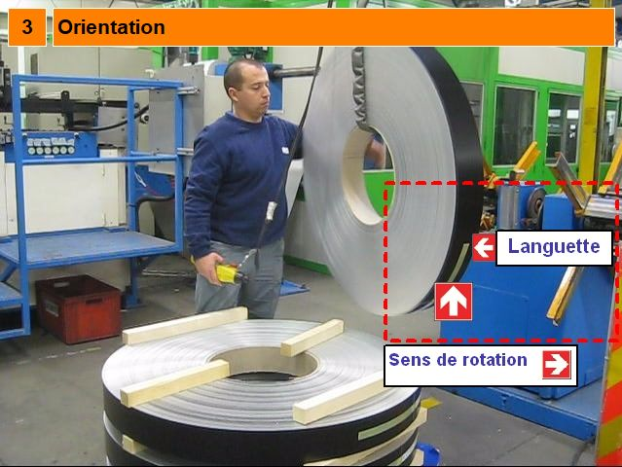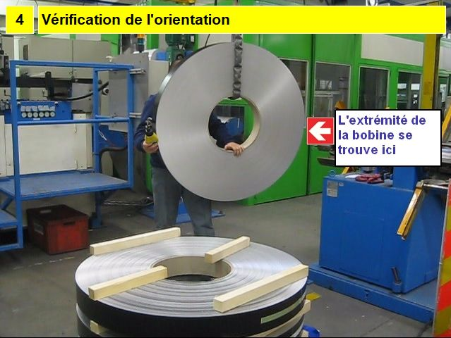
Point de vigilance 1 : Risques d'écrasement
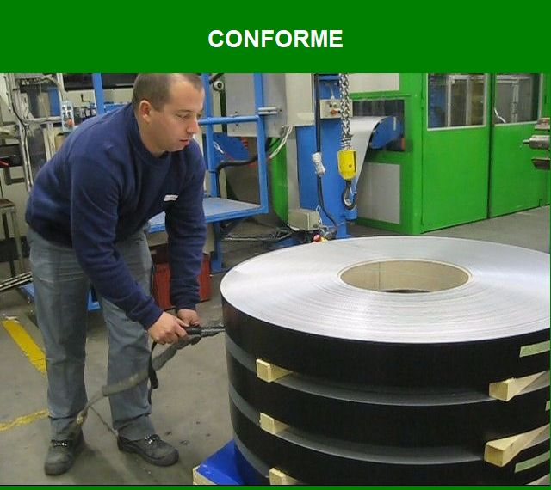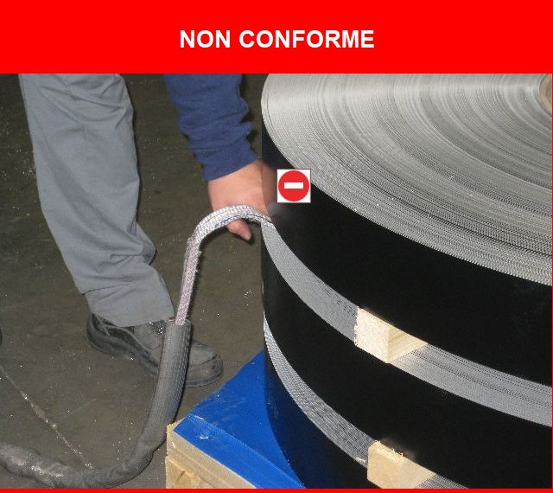

Point de vigilance 2 : Fixation au Treuil
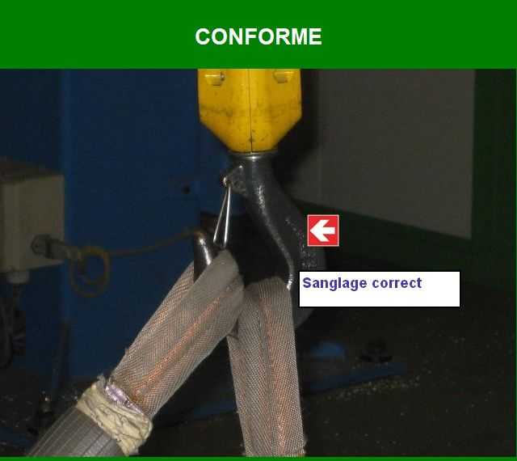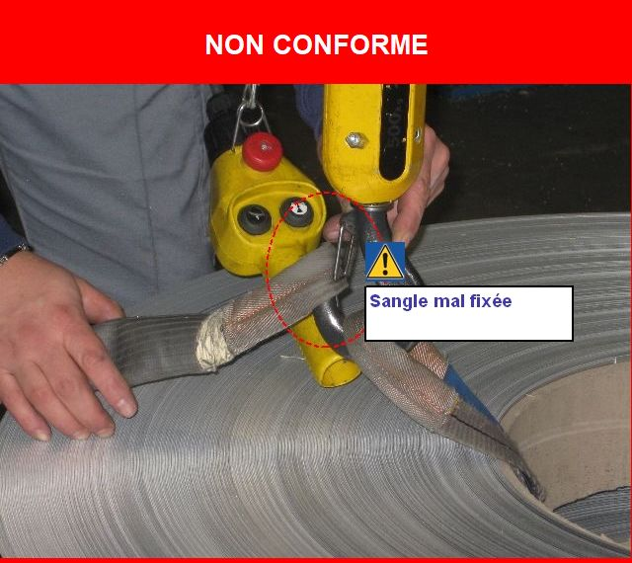

Point de vigilance 3 : Position de la bobine lors de la levée
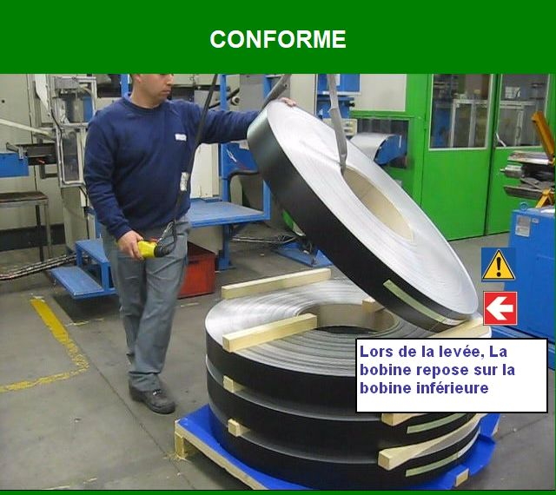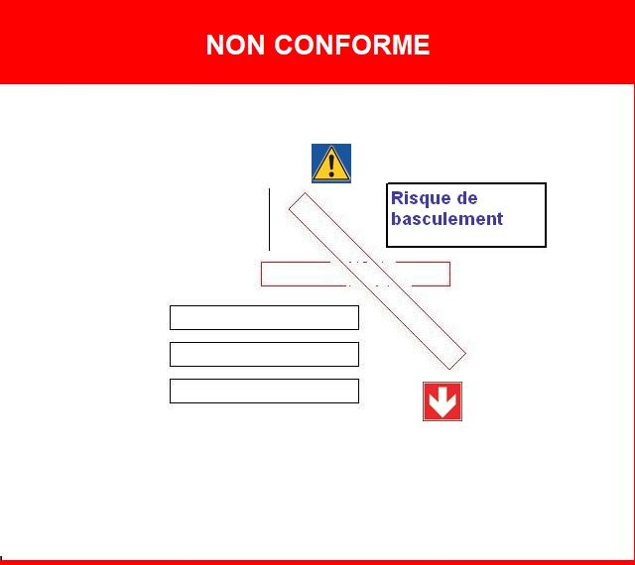
Une bobine mal positionnée peut entraîner des mouvements non maîtrisés lors de la levée.
De plus, la levée peut endommager la bobine inférieure

Point de vigilance 4 : Orientation de la bobine
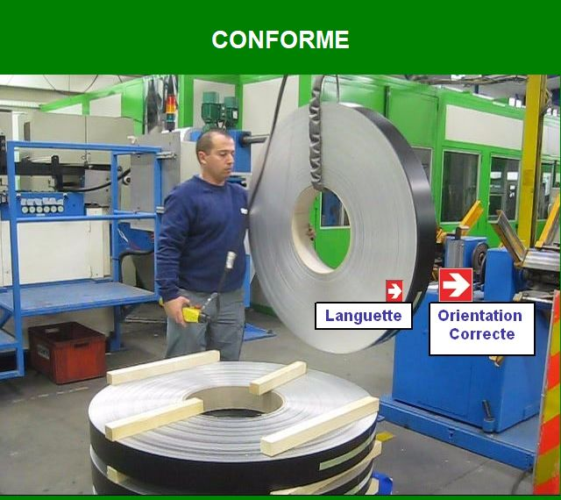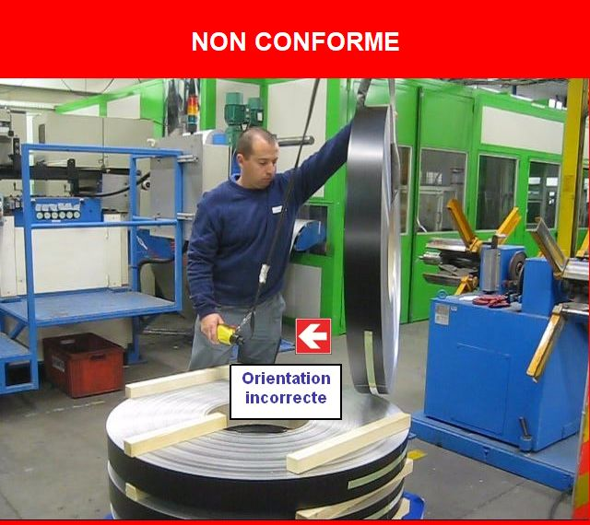
Orienter la languette vers la machine

